2022年陕西省初中学业水平考试
物理试卷
注意事项：
1.本试卷分为第一部分（选择题）和第二部分（非选择题）。全卷共8页，总分80分。考试时间80分钟。
2.领到试卷和答题卡后，请用0.5毫米黑色墨水签字笔，分别在试卷和答题卡上填写姓名和准考证号，同时用2B铅笔在答题卡上填涂对应的试卷类型信息点（A或B）。
3.请在答题卡上各题的指定区域内作答，否则作答无效。
4.答作图题时，先用铅笔作图，再用规定的签字笔描黑。
5.考试结束，本试卷和答题卡一并交回。
第一部分（选择题共20分）
一、选择题（共10小题，每小题2分，计20分。每小题只有一个选项是符合题意的）
1. 下列物体的质量最接近50kg的是（ ）
A. 一枚硬币 B. 一个鸡蛋 C. 一名中学生 D. 一支铅笔
2. 核能是原子核裂变或聚变释放出的能量。下列说法正确的是（ ）
A. 原子核由质子和中子构成 B. 原子核带负电
C. 当前的核电站是利用核聚变原理工作的 D. 核能是可再生能源
3. “七一勋章”获得者张桂梅老师坚持“革命传统立校，红色文化育人”的教育理念，用知识为滇西北山区女孩创造美好未来，如图，张老师带领师生宣誓，下列说法正确的是（ ）
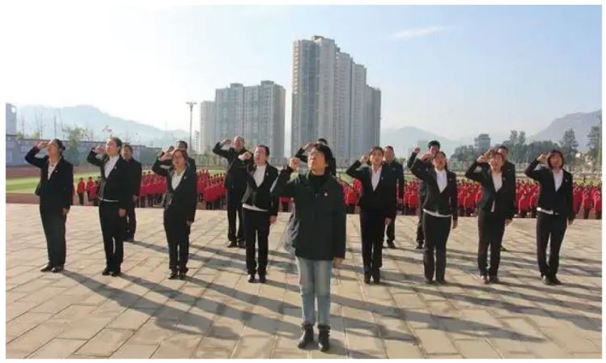
A. 声音只能在空气中传播 B. 师生宣誓的声音是声带振动产生的
C. 师生的声音音色相同 D. 洪亮的宣誓声表明声音的速度很大
4. 北京冬奥会上使用的氢燃料火炬、防刺防切割面料运动服、紫外线消毒机器人，智慧AR导航系统，体现了科技冬奥、绿色环保的理念。以下分析错误的是（ ）
A. 紫外线具有显著的热效应
B. 防刺防切割面料具有超弹、超韧和超强等性能
C. 氢燃料是绿色环保无污染能源
D. 智慧AR导航利用电磁波传递信息
5. 陕西秦岭以南具有“雨洗青山四季春”的宜茶环境。如图为一杯陕南富硒绿茶，茶叶翠绿，茶香袭人。下列说法正确的是（ ）
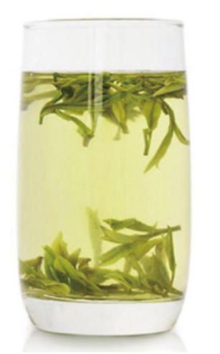
A. 茶杯受到的重力与桌面对它的支持力是相互作用力
B. 热茶暖手是通过做功改变物体的内能
C. 绿色的茶叶吸收绿光
D. 茶香袭人是因为分子在永不停息地做无规则运动
6. 关于家庭电路和安全用电，下列说法正确的是（ ）
A. 我国家庭电路的电压是380V
B. 用电器的开关要连接在零线和用电器之间
C. 更换灯泡无需断开电源开关
D. 家庭电路中各用电器是并联
7. 如图，滑雪运动员正在比赛。下列分析正确的是（ ）
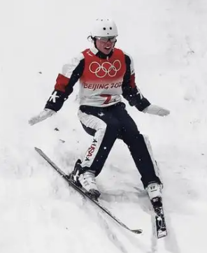
A. 雪地上的影子是光的折射形成的
B. 滑雪板可以减小运动员对雪地的压强
C. 运动员沿倾斜赛道下滑过程中，重力势能不变
D. 运动员在沿倾斜赛道加速下滑过程中，运动状态保持不变
8. 如图，电源电压不变。闭合开关，发现灯泡不亮，电流表无示数，电压表有示数且等于电源电压。排除故障后，滑动变阻器的滑片P向左移动，下列分析正确的是（ ）
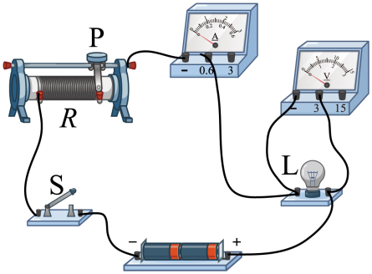
A. 灯泡不亮是因为滑动变阻器阻值过大
B. 灯泡不亮是因为灯泡短路
C. 排除故障后，滑片P向左移动，灯泡变暗
D. 排除故障后，滑片P向左移动，电流表和电压表示数均变大
9. 如图，这是一种塔式起重机，已知起重机上的滑轮组在匀速起吊330kg的物体时，滑轮组的机械效率是60%，g取10N/kg。下列分析和计算错误的是（ ）
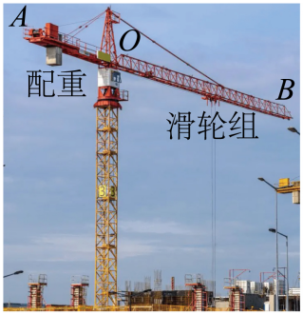
A. 起重机的吊臂AOB可视为杠杆
B. 增加起吊物体的质量，滑轮组的机械效率将减小
C. 物体上升2m，滑轮组所做有用功是6.6×10³J
D. 物体上升2m，滑轮组所做总功是1.1×10⁴J
10. 物理科技小组在课外制作活动中，把一废旧电饭锅改造成一个由一根电热丝和两个开关组成的简易电饭锅。接通电源，手动开关闭合，电热丝工作，当锅内温度达到103℃时，手动开关自动断开，且无法自动闭合；接通电源，温控开关在锅内温度低于60℃时自动闭合，电热丝工作，锅内温度高于85℃时，温控开关自动断开。通过两个开关的通断，可实现加热和保温两种功能。根据以上描述，下列判断正确的是（ ）
A. 接通电源，闭合手动开关，电热丝才能开始工作
B. 当手动开关自动断开时，简易电饭锅马上进入保温状态
C. 锅内温度由103℃降至60℃过程中，电热丝不工作
D. 简易电饭锅加热时的功率大于保温时的功率
第二部分（非选择题共60分）
二、填空与作图题（共7小题，计22分）
11. 2021年11月30日，世界首条跨海高铁——泉州湾跨海大桥合龙成功。如图是大桥与倒影形成的一幅壮美画面，桥在水中的倒影是光的___________形成的___________（选填“虚”或“实”）像。
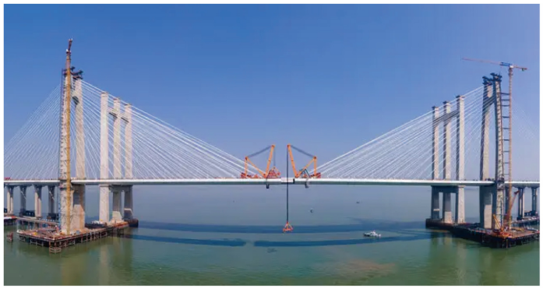
12. 2021年9月，第十四届全国运动会在陕西举行，苏炳添以9.95秒的成绩夺得了男子100米冠军。如图所示，比赛中以看台为参照物，苏炳添是______的，冲过终点时不能立刻停下来，是由于他具有______，他完成百米比赛的平均速度为______m/s（计算结果保留两位小数）。
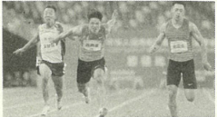
13. 位于陕西泾阳的郑国渠，是我国古代三大水利工程之一、如图是郑国渠跨路面两侧的截面示意图，两侧水渠和中间的涵洞可以看作是一个___________；当水不流动时，水对A点的压强___________（选填“大于”、“等于”或“小于”）水对B点的压强。
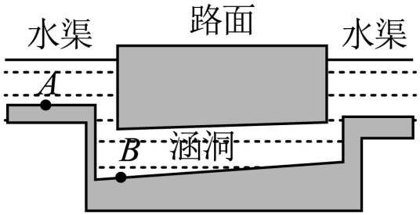
14. 如图-1是生活中常见的塑料瓶，瓶盖上的竖条纹是为了___________摩擦；如图-2，往塑料瓶里倒入适量热水并晃一晃，然后把热水倒出，迅速盖上瓶盖，过一会儿瓶子变瘪了，证明了___________的存在；如图-3，把塑料瓶平放在水平桌面上，用吸管在右侧沿平行于瓶身方向吹气，会看到瓶子向___________运动；如图-4，与头发摩擦过的塑料瓶能吸引碎纸屑，是因为瓶子带了___________。
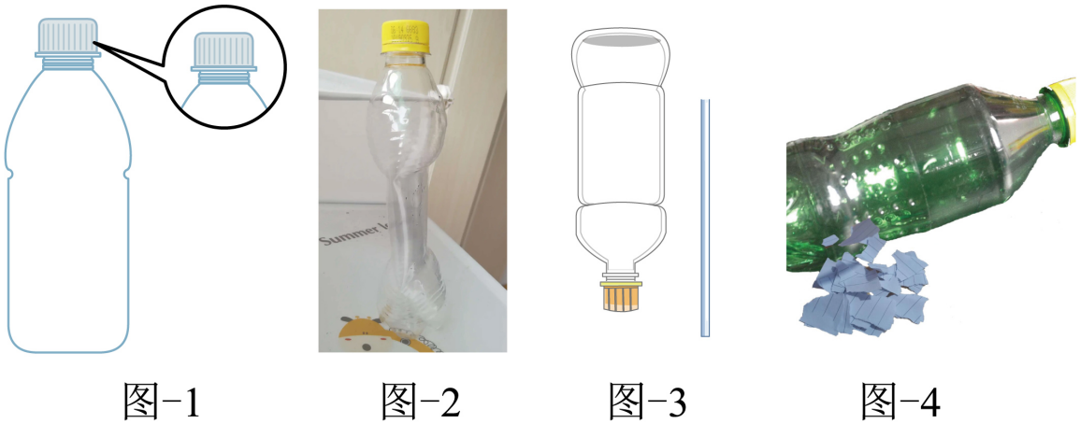
15. 在“天宫课堂”中，航天员王亚平用吸管把乒乓球轻轻压入水中，取出吸管后，观察到乒乓球悬停在水中，如图-1所示，这是由于在中国空间站中，乒乓球不再受到重力和___________力的原因而悬停不动。在地面课堂的同学们也做同样的实验；用吸管把乒乓球轻轻压入水中，取出吸管后，观察到乒乓球会迅速上浮直至漂浮，如图-2所示，乒乓球露出水面前，浮力___________重力且浮力大小___________。
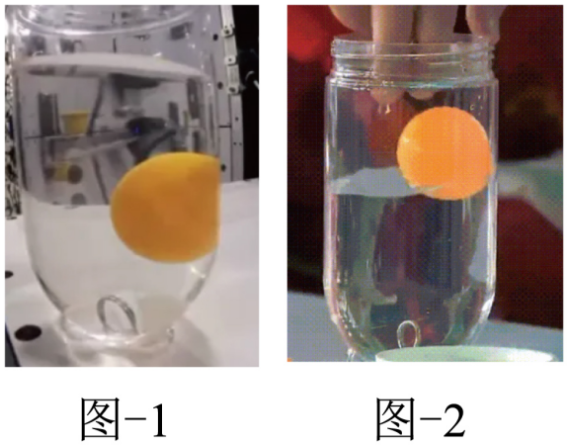
16. 如图-1所示电路，电源电压不变，L是额定电压为2.5V的小灯泡，R为滑动变阻器。闭合开关，滑片P在某两点间移动的过程中，电流表A与电压表V₁的示数变化关系如图-2所示。当电流表示数为0.2A时，两电压表的示数相等，则电源电压为___________V。小灯泡正常工作时的电流为___________A，此时滑动变阻器接入电路的阻值为___________Ω，电路的总功率为___________W。
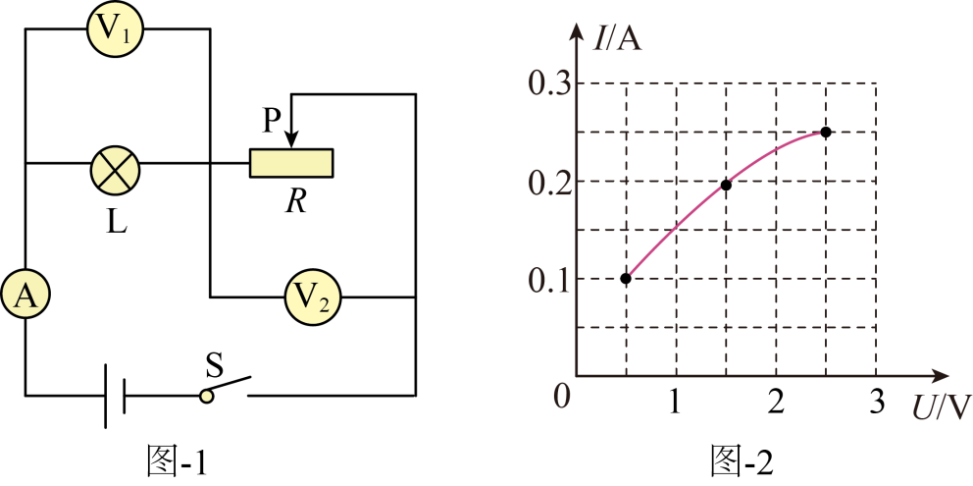
17. 在图中画出足球静止时对水平地面压力F的示意图（作用点在O点）。
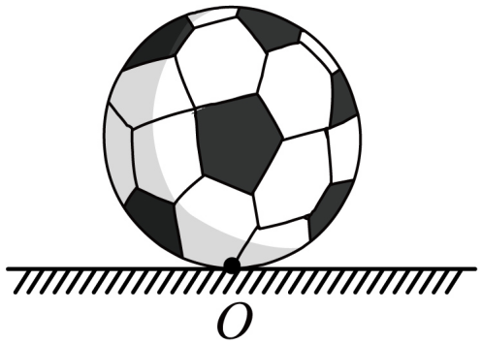
18. 如图所示，用笔画线代替导线将电路连接完整，并在括号中标出小磁针静止时右端的磁极名称（要求：闭合开关，移动滑片P时，螺线管磁性强弱改变）。
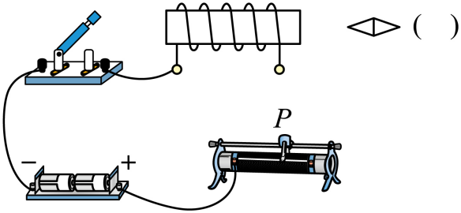
三、实验与探究题（共4小题，计22分）
19. 请完成下列填空。
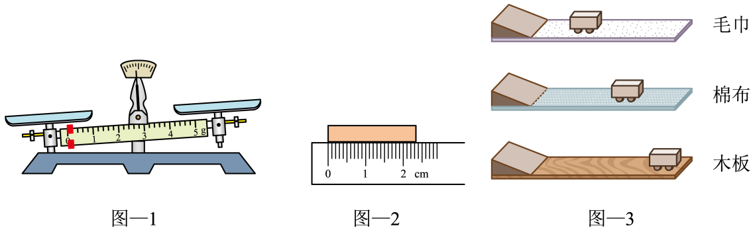
（1）如图-1，测量前，为使托盘天平横梁水平平衡，应向___________调节平衡螺母。
（2）如图-2，用刻度尺测量一物块的长度，该物块长度为___________cm。
（3）如图-3，在“探究阻力对物体运动的影响”实验中，让小车从同一斜面的同一高度由静止滑下，进入粗糙程度不同的水平面。由实验现象可知：水平面越光滑，小车受到的阻力越___________，速度减小的越慢，小车运动的路程越___________。
20. 在“探究并联电路电流特点”的实验中，小华设计了如图-1所示的电路进行实验。
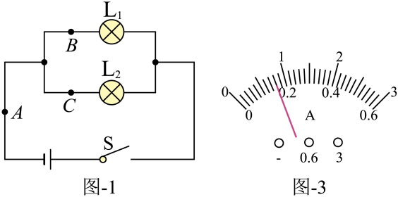
图2
实验序号 | I_{A}/A | I_{B}/A | I_{C}/A
1 | 0.46 | 0.18 | 0.28
2 | 036 | 0.20 | 0.16
3 | 0.7 | 032 | 038
（1）连接电路时，开关应处于______状态；
（2）实验中，在A、B、C三处各接入一个电流表，并选择合适的量程，闭合开关，测得A、B、C三处的电流分别为I_{A} 、I_{B}、I_{C}。更换多组______（选填“相同”或“不同”）规格的灯泡重复实验，部分实验数据如表所示；
（3）分析实验数据可得：在并联电路中，干路电流与各支路电流的关系是______（写出关系式）；
（4）小华在某次实验时，测得C处电流I_{C}为0.30 A，观察到A处电流表指针位置如图-3所示，则A处电流大小为______A。
21. 物理学习小组在做“探究水沸腾时温度变化的特点”实验时，装置如图-1所示。
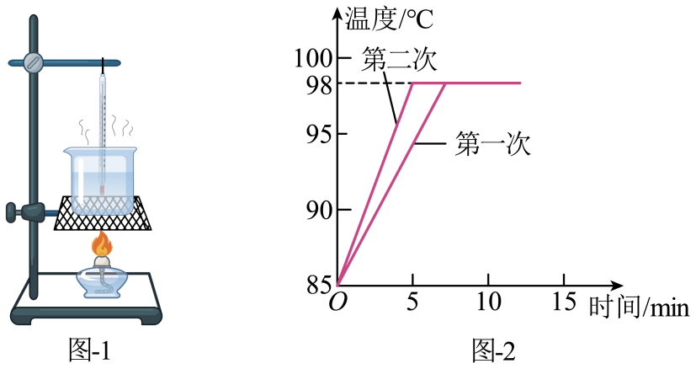
（1）安装实验器材应按照___________（选填“自下而上”或“自上而下”）的顺序；
（2）在水温升高到85℃后，每隔1 min读取一次温度计的示数，直到水沸腾并持续一段时间。将所得数据记录在如下表格中。由实验可知：水沸腾时需要___________，但温度___________；
时间/min | 0 | 1 | 2 | 3 | 4 | 5 | 6 | 7 | 8 | 9 | 10 | 11 | 12
温度/℃ | 85 | 86 | 88 | 90 | 92 | 94 | 96 | 98 | 98 | 98 | 98 | 98 | 98
（3）在本次实验中，水的沸点是___________℃，由此可知当地大气压___________（选填“高于”“低于”或“等于”）1标准大气压；
（4）初步得出结论后，等水温降至85℃以下后，另一位同学继续利用该装置再次进行实验，并在同一坐标系中画出水沸腾前后温度随时间变化的图像，如图-2所示，从两次实验的图像中可看出，水从85℃加热至刚沸腾时，所用___________不同，原因可能是水的___________不同。
22. 如图-1所示，人眼的功能类似于照相机，学习了凸透镜成像规律后，小明对人眼和照相机如何成清晰的像，进行了进一步研究；
（1）人眼结构中，视网膜到晶状体的距离不变，相当于“探究凸透镜成像规律”实验中，___________到凸透镜的距离不变，能否看清远近不同的物体，可能与晶状体的焦距有关，使用变焦照相机拍照，能否得到清晰的像，可能同时与焦距和像距有关，于是他用图-2装置进行探究；
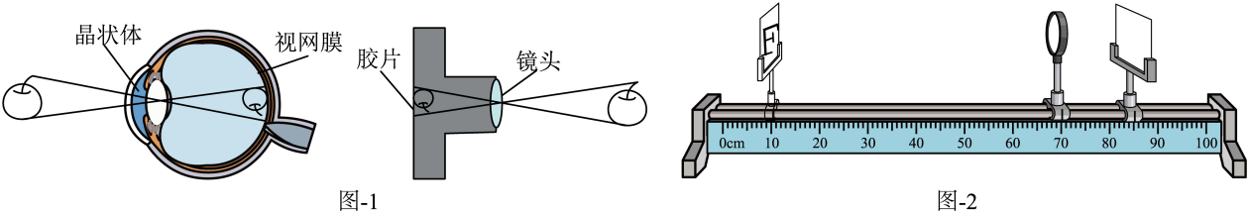
（2）实验前，调节“F”光源和光屏的中心在凸透镜的主光轴上，是为了使像呈现在___________；
（3）实验主要步骤：①保持光屏到凸透镜的距离不变，换上不同焦距的凸透镜，调节“F”光源到凸透镜的距离，直到光屏上成清晰的像，分别记录焦距、物距和像的高度；
②保持___________到凸透镜的距离不变，换上不同焦距的凸透镜，调节光屏到凸透镜的距离，直到光屏上成清晰的像，分别记录焦距、像距和像的高度；
（4）实验数据如下表所示：物体的高度H=5.0cm
实验序号 | 物距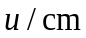 | 像距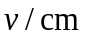 | 焦距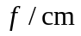 | 像的高度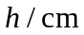
1 | 17.1 | 15.0 | 8.0 | 4.4
2 | 30.0 | 15.0 | 10.0 | 2.5
3 | 60.0 | 15.0 | 12.0 | 1.3
4 | 25.0 | 11.8 | 8.0 | 2.4
5 | 25.0 | 16.7 | 10.0 | 3.3
6 | 25.0 | 23.1 | 12.0 | 4.6
①分析___________三组数据可知：当像距不变时，物距变大，要成清晰的像，凸透镜焦距要变大；
②分析4、5、6三组数据可知：当物距不变时，凸透镜焦距越___________，像距越大，像也越大；
根据以上探究可知：人眼是通过调节晶状体焦距来看清远近不同物体的；用变焦照相机在同一位置拍摄同一物体时，是通过同时调节焦距和像距，使物体成大小不同的清晰的像；
（5）实验结束后，小明和同学们进行了如下交流：
①人长时间看近处物体，眼睛容易疲劳。学习较长时间后，建议同学们适当远眺，使睫状体放松，晶状体变___________（选填“厚”或“薄”），焦距变大，舒缓眼疲劳，保护眼睛；
②用变焦相机拍完西安钟楼的全景后，要在原地把钟楼上的钟拍得更大一些，应该把照相机的镜头___________（选填“向前伸”或“往后缩”）同时增大焦距。
四、综合题（共2小题，计16分）
23. 如图是某家用电扇的铭牌。
（1）电动机的工作原理是磁场对通电导体有___________的作用；电扇正常工作时，电能主要转化为___________能；
（2）电扇底座与地面总接触面积为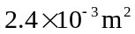，电扇静止时对水平地面的压强是多少？（g取10N/kg）___________
（3）电扇使用事项中明确规定：“禁止用手或其他物体阻挡叶片转动”，这是因为正常工作的电扇，如果叶片被卡住而不转动时，电能将全部转化为内能，很容易烧坏电动机线圈。已知线圈电阻为22Ω，正常工作的电扇叶片被卡住不转时，线圈中的电流为多少___________？若此状态持续1min，则线圈中电流产生的热量是多少？___________
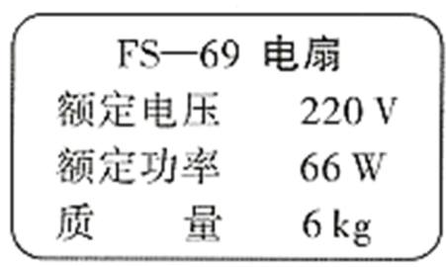
24. 今年“五一”假期，广大市民按照疫情防控要求，积极响应“非必要不离市”号召，在郊区、公园指定区域进行户外活动。小刚同学家购买了一款如图-1所示户外分体式燃气炉，准备去户外野炊。该燃气炉的铭牌如图-2所示，其中功率4500W是指气体燃料完全燃烧时燃气炉每秒放出4500J的热量。
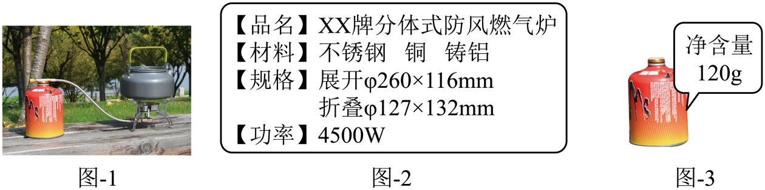
（1）气体燃料在常温下是通过______的方式液化存储在储气罐内，使用过程中，罐体温度变低是因为燃料发生汽化时要___________（选填“吸收”或“放出”）热量；
（2）在标准大气压下，用该燃气炉将1L水从25℃加热到沸腾用时140 s，燃气炉烧水时的效率是多少？已知水的密度为1.0×10³kg/m³，水的比热容为4.2×10³J/(kg⋅℃)；___________
（3）小刚注意到炉头上标有参数：15字样，他查阅说明书得知，该参数表示的是：燃气炉功率[单位：瓦（W）]与耗气量[单位：克/时（g/h）]之比的数值为15，计算该燃气炉所使用燃料的热值是多少？___________
（4）小刚同学打算展示在劳动课上学习的烹饪技能，为家人做顿可口饭菜，下表是他出发前做的规划，则小刚至少应携带几个如图-3所示的新储气罐？___________
内容 | 每次耗时/min | 次数/次
_{炒菜} | 8 | 3
煮汤 | 10 | 1
烧水 | 3 | 2

